Incidencia social, política y comunitaria en las personas con discapacidad y sus familias en la provincia de Bolívar.
Ecuador

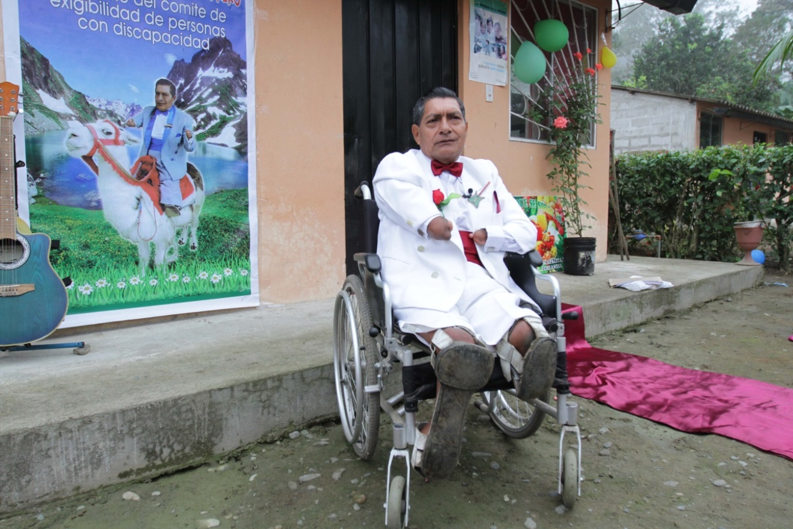
Fuente: Levantamiento relato de vida al Sr. Martín Andrade Guerrero. Presidente del Comité de Gestión Inclusiva de Echandía. Echandía- Ecuador. 29 de Octubre de 2015. Secretaria Técnica para la gestión Inclusiva en Discapacidades.

Localización: Provincia de Bolívar - Ecuador
Actores involucrados: el Estado, a través de la Secretaría Técnica de las Discapacidades – SETEDIS, la comunidad de la Provincia de Bolívar y las personas con discapacidad de dicha Provincia.

Descripción de la práctica y proceso de implementación
La experiencia tiene que ver con la conformación y dinamización del Comité Local de Discapacidad de la provincia de Bolívar, a través de la formulación de un plan cuya intencionalidad es hacer incidencia en las políticas públicas locales.

Como estrategia se implementa la formación en incidencia en asuntos como los derechos humanos, la apropiación de los principios de la CDPD, el reconocimiento de la oferta de servicios para las personas con discapacidad, entre otros, a través de capacitaciones y encuentros. Así mismo, dentro de las actividades se identifica el acceso a la atención médica, a grupos de autoayuda, a créditos, a tarifas preferenciales en el transporte público.

Factores que hacen posible la implementación de esta práctica
- Es una estrategia promovida por el gobierno nacional de Ecuador, y cuenta con asesoría, asistencia técnica y financiamiento de la misma

Mayores dificultades encontradas y como fueran superadas
- La no sostenibilidad al cambio de gobierno. Puesto que depende de voluntad política de gobiernos de turno.

Efectos de la buena práctica
- La participación de las personas con discapacidad en distintas actividades de la vida ciudadana de la Provincia se hace natural, como la participación en eventos, paseos, foros, eventos artísticos, eventos culturales-musicales, etc.
- Incidencia política manifiesta en la consecución de recursos en los presupuestos participativos de los gobiernos locales dirigidos a la discapacidad;
- Realización de veeduría ciudadana sobre el gasto público y cumplimiento de tasas preferenciales.
- Definición de normativas locales (en este caso propuesta de ordenanzas municipales) para una correcta aplicación de la política pública sectorial.

Como puede esta práctica ser mejorada
- Un reto es lograr que se respeten en su totalidad todos los derechos humanos de las personas con discapacidad.
- Lograr incidir de tal manera que pueda lograrse implementar un centro de rehabilitación para las personas con discapacidad

Anexo: Documento identificación de buenas prácticas alrededor de la implementación del Artículo 19 de la CDPD, a partir de la implementación de la RBC en la región andina latinoamericana (Ecuador, Perú, Bolivia, Chile y Colombia) – MIW.

